# 系统管理

## 用户管理

1. 综合平台与手工平台的用户信息要分离，不再共同使用。

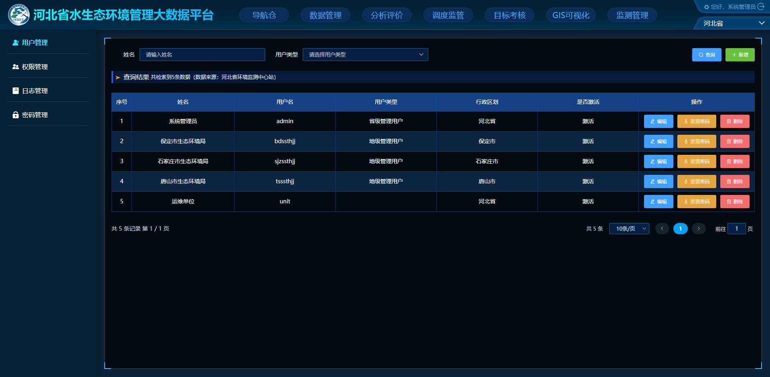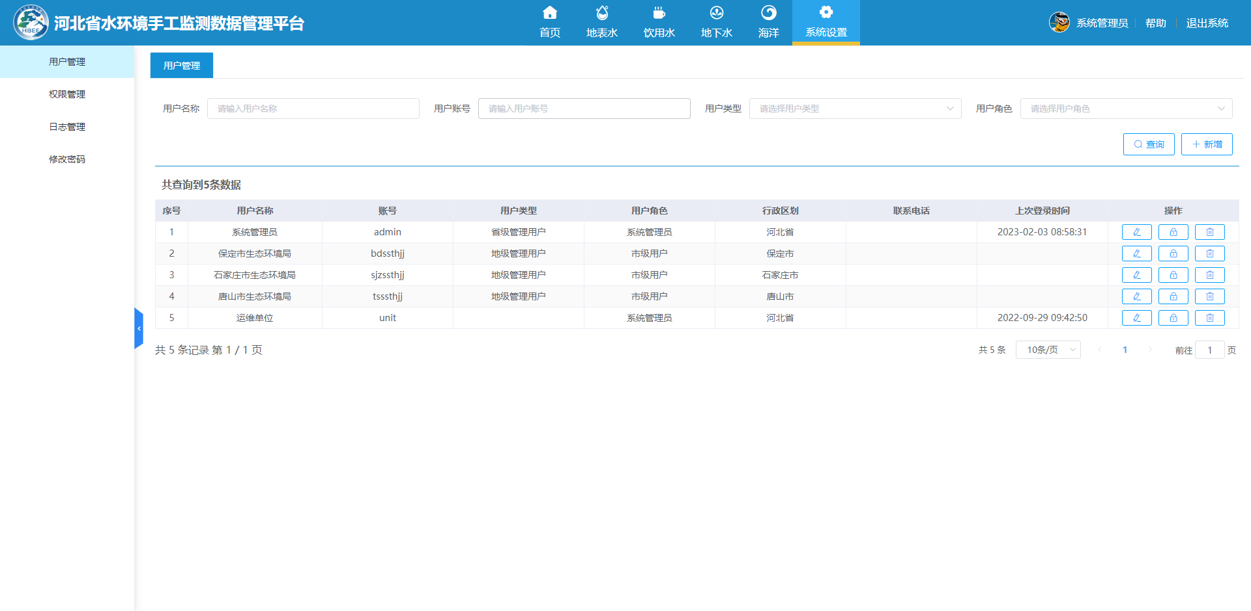

1. 调整页面显示后数据超出底框范围；

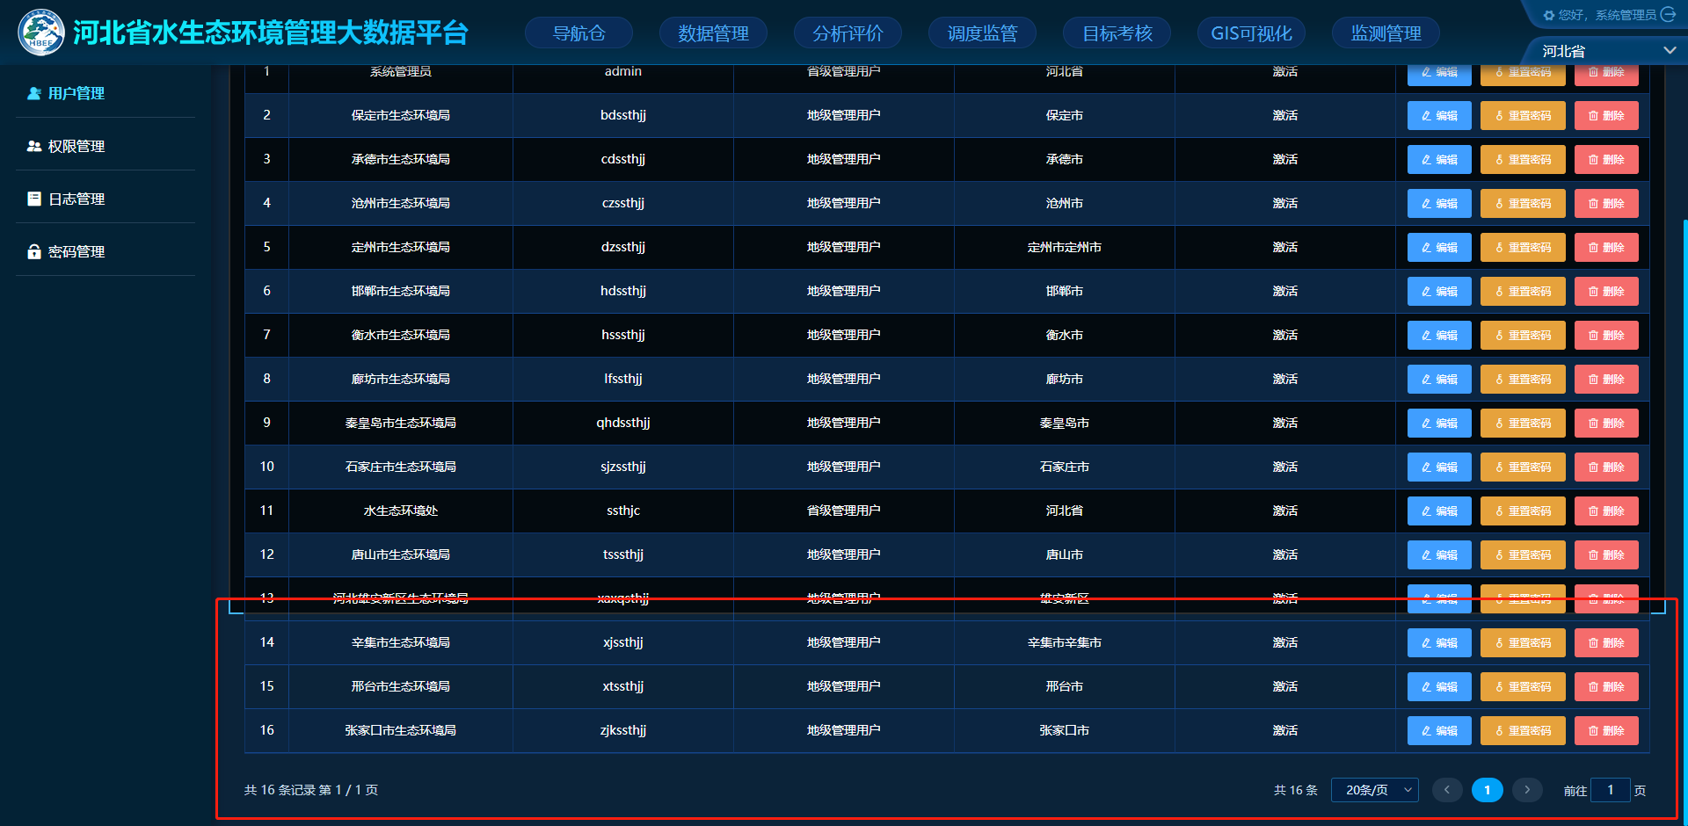

## 权限管理

1. 操作-删除时，页面报错；

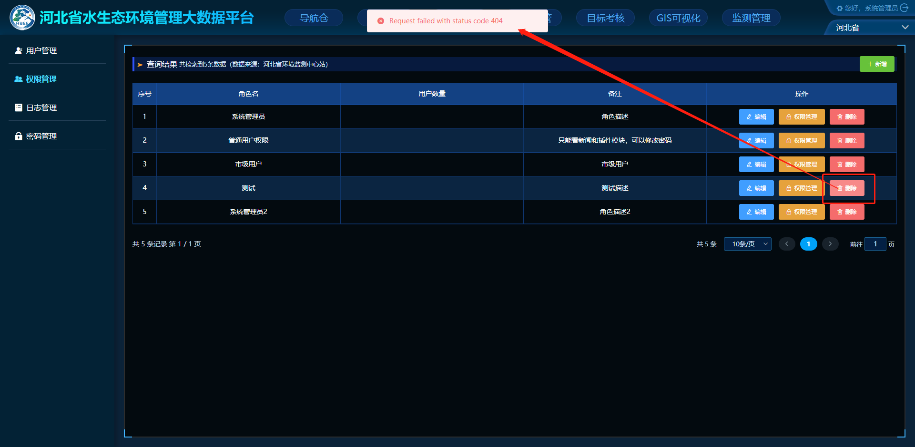

1. 操作-权限管理，报错；

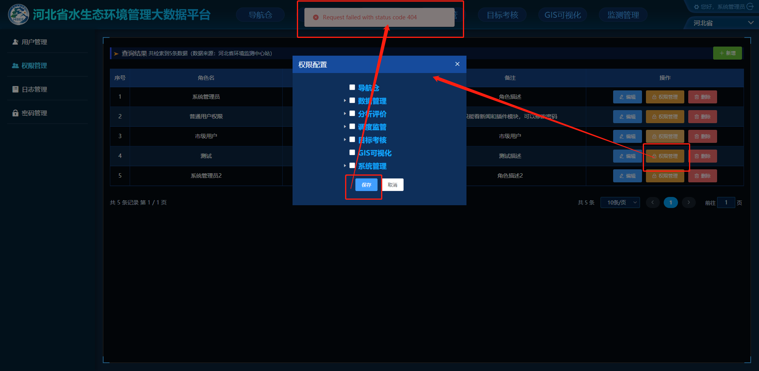

1. 操作-编辑，报错；

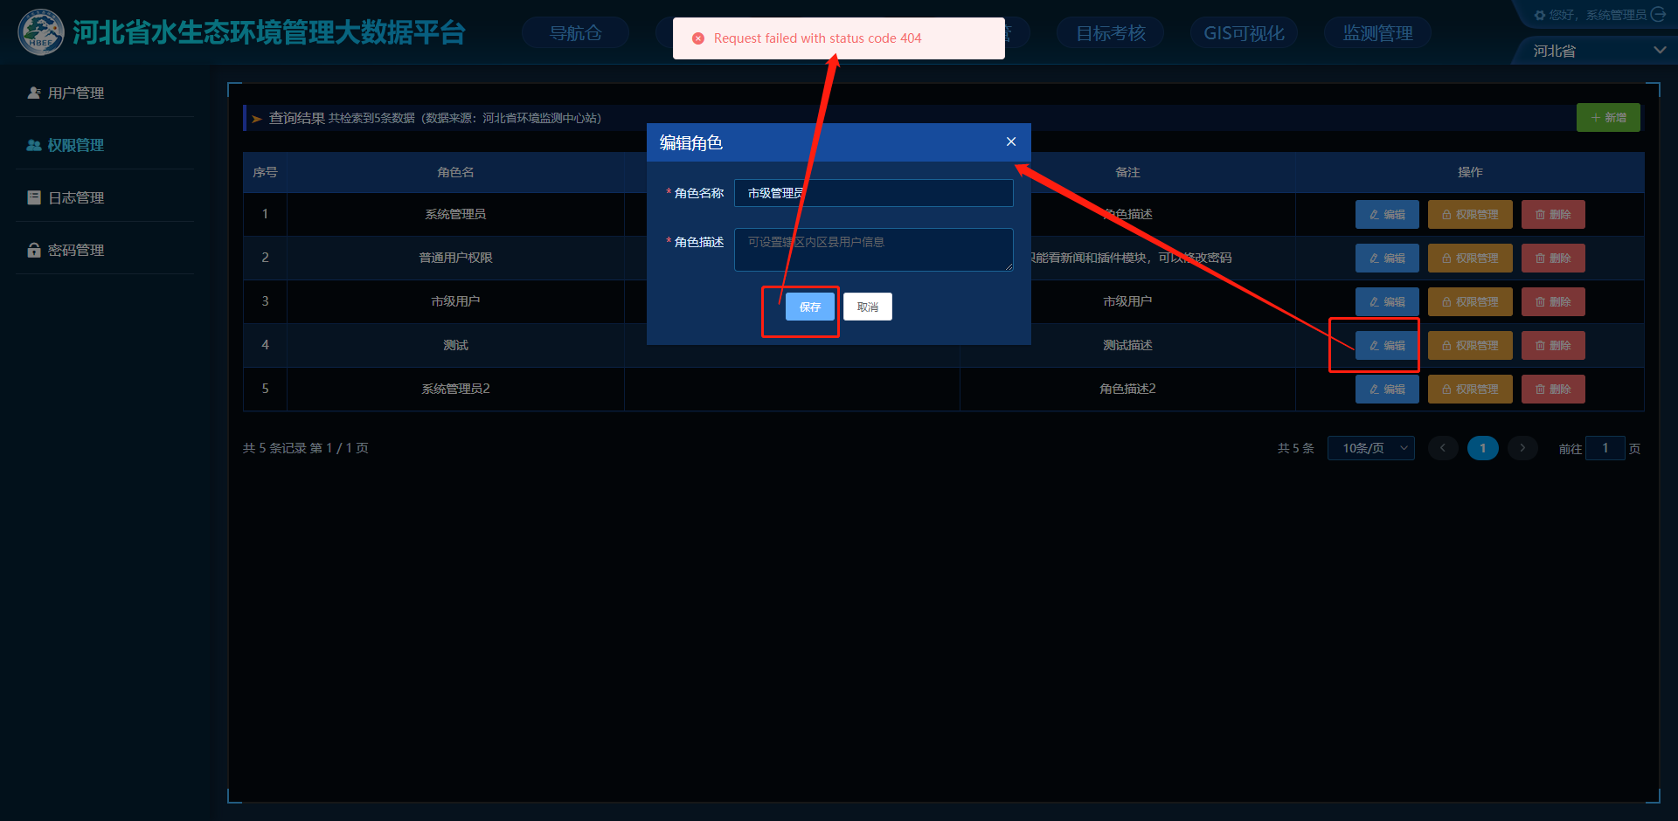

1. 角色名包括5类

|  |  |  |
| --- | --- | --- |
| 1. **序号** | 1. **角色名** | 1. **说明** |
| 1. 1 | 1. 系统管理员 | 1. 详见“权限设置” |
| 1. 2 | 1. 省级用户 | 1. 详见“权限设置” |
| 1. 3 | 1. 地市用户 | 1. 详见“权限设置” |
| 1. 4 | 1. 县区用户 | 1. 详见“权限设置” |
| 1. 5 | 1. 企业用户 | 1. 暂不分配权限 |

1. 权限设置

|  |  |  |  |  |  |  |
| --- | --- | --- | --- | --- | --- | --- |
| **序号** | **一级模块** | **二级模块** | **系统管理员** | **省级用户** | **地市用户** | **县区用户** |
| 1 | 导航仓 | 地表水 | 1 | 1 |  |  |
| 2 | 饮用水 | 1 | 1 |  |  |
| 3 | 海洋 | 1 | 1 |  |  |
| 4 | 污染源 | 1 | 1 |  |  |
| 5 | 黑臭水体 | 1 | 1 |  |  |
| 6 | 污染防治 | 1 | 1 |  |  |
| 7 | 其他 | 1 | 1 |  |  |
| 8 | 数据管理 | 地表水 | 1 | 1 |  |  |
| 9 | 饮用水 | 1 | 1 |  |  |
| 10 | 海洋 | 1 | 1 |  |  |
| 11 | 污染源 | 1 | 1 |  |  |
| 12 | 污染防治项目 | 1 | 1 |  |  |
| 13 | 其他 | 1 | 1 |  |  |
| 14 | 数据上报审核 | 1 | 1 |  |  |
| 15 | 分析评价 | 统计分析报表 | 1 | 1 |  |  |
| 16 | 地表水专题分析 | 1 | 1 |  |  |
| 17 | 饮用水专题分析 | 1 | 1 |  |  |
| 18 | 海洋专题分析 | 1 | 1 |  |  |
| 19 | 污染源专题分析 | 1 | 1 |  |  |
| 20 | 污染防治项目专题分析 | 1 | 1 |  |  |
| 21 | 其他专题分析 | 1 | 1 |  |  |
| 22 | 调度监管 | 监测报警 | 1 | 1 |  |  |
| 23 | 风险研判 | 1 | 1 |  |  |
| 24 | 任务管理 | 1 | 1 | 1 | 1 |
| 25 | 任务统计 | 1 | 1 |  |  |
| 26 | 目标考核 | 地表水目标考核 | 1 | 1 |  |  |
| 27 | 地表水考核断面排名通报 | 1 | 1 |  |  |
| 28 | 汛期污染强度分析通报 | 1 | 1 |  |  |
| 29 | GIS可视化 | GIS一张图 | 1 | 1 |  |  |
| 30 | 地表水 | 1 | 1 |  |  |
| 31 | 饮用水 | 1 | 1 |  |  |
| 32 | 海洋 | 1 | 1 |  |  |
| 33 | 污染源 | 1 | 1 |  |  |
| 34 | 污染防治 | 1 | 1 |  |  |
| 35 | 其他 | 1 | 1 |  |  |
| 36 | 系统管理 | 用户管理 | 1 |  |  |  |
| 37 | 权限管理 | 1 |  |  |  |
| 38 | 日志管理 | 1 |  |  |  |
| 39 | 密码管理 | 1 |  |  |  |

## 日志管理

1. 进入页面报错；

